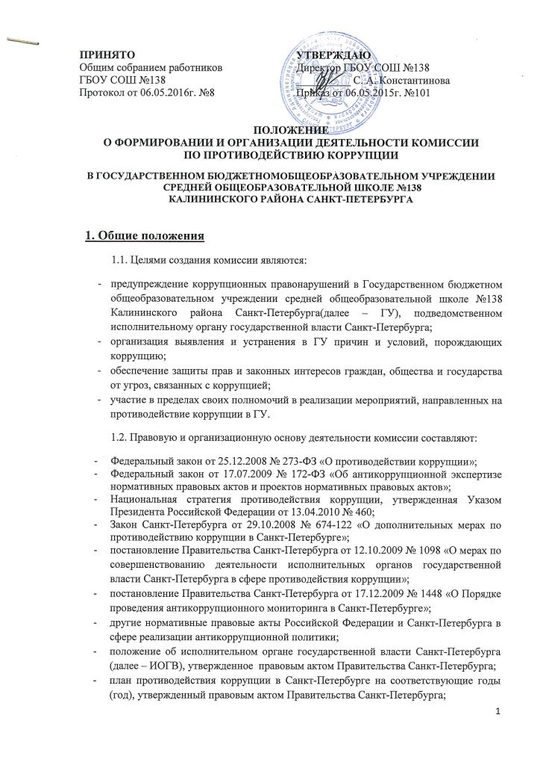

ПОЛОЖЕНИЕ

О ФОРМИРОВАНИИ И ОРГАНИЗАЦИИ ДЕЯТЕЛЬНОСТИ КОМИССИИ
ПО ПРОТИВОДЕЙСТВИЮ КОРРУПЦИИ

В ГОСУДАРСТВЕННОМ БЮДЖЕТНОМОБЩЕОБРАЗОВАТЕЛЬНОМ УЧРЕЖДЕНИИ

СРЕДНЕЙ ОБЩЕОБРАЗОВАТЕЛЬНОЙ ШКОЛЕ №138

КАЛИНИНСКОГО РАЙОНА САНКТ-ПЕТЕРБУРГА

1. Общие положения
1.1. Целями создания комиссии являются:
- предупреждение коррупционных правонарушений в Государственном бюджетном общеобразовательном учреждении средней общеобразовательной школе №138 Калининского района Санкт-Петербурга(далее – ГУ), подведомственном исполнительному органу государственной власти Санкт-Петербурга;
- организация выявления и устранения в ГУ причин и условий, порождающих коррупцию;
- обеспечение защиты прав и законных интересов граждан, общества и государства от угроз, связанных с коррупцией;
- участие в пределах своих полномочий в реализации мероприятий, направленных на противодействие коррупции в ГУ.
1.2. Правовую и организационную основу деятельности комиссии составляют:
- Федеральный закон от 25.12.2008 № 273-ФЗ «О противодействии коррупции»;
- Федеральный закон от 17.07.2009 № 172-ФЗ «Об антикоррупционной экспертизе нормативных правовых актов и проектов нормативных правовых актов»;
- Национальная стратегия противодействия коррупции, утвержденная Указом Президента Российской Федерации от 13.04.2010 № 460;
- Закон Санкт-Петербурга от 29.10.2008 № 674-122 «О дополнительных мерах по противодействию коррупции в Санкт-Петербурге»;
- постановление Правительства Санкт-Петербурга от 12.10.2009 № 1098 «О мерах по совершенствованию деятельности исполнительных органов государственной власти Санкт-Петербурга в сфере противодействия коррупции»;
- постановление Правительства Санкт-Петербурга от 17.12.2009 № 1448 «О Порядке проведения антикоррупционного мониторинга в Санкт-Петербурге»;
- другие нормативные правовые акты Российской Федерации и Санкт-Петербурга в сфере реализации антикоррупционной политики;
- положение об исполнительном органе государственной власти Санкт-Петербурга (далее – ИОГВ), утвержденное правовым актом Правительства Санкт-Петербурга;
- план противодействия коррупции в Санкт-Петербурге на соответствующие годы (год), утвержденный правовым актом Правительства Санкт-Петербурга;

- программа противодействия коррупции в ИОГВ на соответствующие годы (год), утвержденная правовым актом ИОГВ;
- план работы ИОГВ по противодействию коррупции в ГУ на соответствующий год, утвержденный правовым актом ИОГВ.

В своей деятельности комиссия также руководствуются:
- решениями Совета при Президенте Российской Федерации по противодействию коррупции;
- распоряжением Комитета по вопросам законности, правопорядка и безопасности Правительства Санкт-Петербурга от 29.05.2015г. №127-р «Об утверждении Методических рекомендаций по формированию и организации деятельности комиссии по противодействию коррупции в государственном учреждении Санкт-Петербурга (государственном унитарном предприятии Санкт-Петербурга), подведомственном исполнительному органу государственной власти Санкт-Петербурга»;
- поручениями Губернатора Санкт-Петербурга, вице-губернатора Санкт-Петербурга – руководителя Администрации Губернатора Санкт-Петербурга, вице-губернатора Санкт-Петербурга, координирующего и контролирующего деятельность ИОГВ;
- правовыми актами ИОГВ в сфере противодействия коррупции, а также иными правовыми актами ИОГВ по вопросам деятельности ГУ;
- методическими рекомендациями и правовыми актами Комитета по вопросам законности, правопорядка и безопасности (далее – Комитет), иных ИОГВ, уполномоченных на решение задач в сфере реализации антикоррупционной политики.
1.3. Комиссия образуется приказом ГУ.
2. Формирование комиссии
2.1. Комиссия формируется в составе:
- председателя комиссии;
- заместителя председателя комиссии;
- членов комиссии;
- ответственного секретаря комиссии.
2.2. Комиссию возглавляет руководитель ГУ.
2.3. Заместителем председателя комиссии назначается заместитель руководителя ГУ (уполномоченный заместитель руководителя ГУ).
2.4. В состав комиссии в качестве членов включаются:
- должностное лицо ГУ, ответственное за организацию закупок;
- руководитель подразделения ГУ;
- представитель ИОГВ (структурного подразделения ИОГВ, координирующего и контролирующего деятельность данного) (по согласованию с руководителем (заместителем руководителя) ИОГВ).
- работник, ответственныйза предоставление платных услуг.
2.5. Ответственным секретарем комиссии назначается должностное лицо, ответственное за профилактику коррупционных и иных правонарушений в ГУ.
2.6. По решению руководителя ГУ на заседание комиссииможет быть приглашен (с правом совещательного голоса) представитель органа прокуратуры (прокуратуры Санкт-Петербурга, прокуратуры района Санкт-Петербурга).

3. Организация деятельности комиссии
Комиссия организует свою деятельность на основе положения о комиссии, разрабатываемого с учетом Типового положения о комиссии по противодействию коррупции в Государственном бюджетном общеобразовательном учреждении средней общеобразовательной школе №138 Калининского района Санкт-Петербурга,подведомственном исполнительному органу государственной власти Санкт-Петербурга и утверждаемого правовым актом ГУ.

4. Прекращение деятельности комиссии
Прекращение деятельности комиссии осуществляется в соответствии с действующим законодательством.

